Mediennutzung LP 21 - MI.1.1.b | Persönliche Nutzung | M+I

1. Ordne für dich die folgenden Medien nach deinem persönlichen Konsumverhalten der Reihenfolge nach. (TV, Computer, Handy, Zeitung, Radio, Spielkonsole)
__________________________________________________________________________
2. Benenne die drei Diagramme richtig (Balkendiagramm, Kreisdiagramm, Netzdiagramm).
3. Wähle eines der drei Diagramme oder eine persönliche Darstellungsmöglichkeit aus, um mindestens vier Medien nach deinem persönlichen Konsumverhalten darzustellen.

Dein eigenes Diagramm:

_________________
_________________

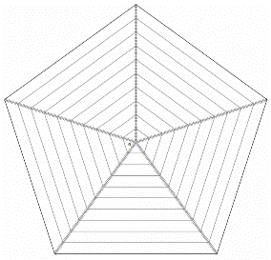
_________________

4. Diese Uhr mit 24 Stunden veranschaulicht deine tägliche Lebenszeit. Male deinen täglichen Medienkonsum aus und tausche dich anschliessend mit deinen Klassenkameraden aus.
an einem Schultag | am Wochenende

Mediennutzung Lösung LP 21 - MI.1.1.b | Persönliche Nutzung | M+I

1. Ordne für dich die folgenden Medien nach deinem persönlichen Konsumverhalten der Reihenfolge nach. (TV, Computer, Handy, Zeitung, Radio, Spielkonsole)
Individuelle Lösung
2. Benenne die drei Diagramme richtig (Balkendiagramm, Kreisdiagramm, Netzdiagramm).
3. Wähle eines der drei Diagramme oder eine persönliche Darstellungsmöglichkeit aus, um mindestens vier Medien nach deinem Konsumverhalten darzustellen.

Dein eigenes Diagramm:
Individuelle Lösung

Balkendiagramm
Kreisdiagramm

Netzdiagramm

4. Diese Uhr mit 24 Stunden veranschaulicht deine tägliche Lebenszeit. Male deinen täglichen Medienkonsum aus und tausche dich anschliessend mit deinen Klassenkameraden aus.
Individuelle Lösung.
Quelle: Klett Verlag. Medienwelten früher und heute. Zugriff am: 02.05.2017. Verfügbar unter: https://www.klett.ch/mediafiles/probeseite1/978-3-12-006651-4.pdf

